Smlouva o výkonu umělecké činnosti
Uzavřená podle ustanovení zákona č. 121/2000 Sb. (autorský zákon) a zákona č. 89/2012 Sb.
(občanský zákoník), vše v platném mění
Smluvní strany:
- Agentura Nordproduction
Petr Mácha
Na Průhoně 5674 430 03 Chomutov lč: 666 376 43
- Městský společenský dům v Kolíně
Zámecká 109
28002 Kolin IČ: 46383859 DIČ:
Kontaktní osoba: pan Zdeněk Hejduk, tel.: 606 155 639
I.
Předmět smlouyy
Předmětem této smlouvy je: Divadelní představení „Všechno je dovoleno”
Datum výkonu: | 18.2.2026 v 19:00 hodin
Místo výkonu: | Městský společenský dům v Kolíně, Zámecká 109

II.
Cenové ujednání

Odměna za výkon se sjednává ve výši celkem : 62.000,- KČ fix vč., dopravy
Odměna za výkon proběhne převodem oproti faktuře do 5 dnů
pořadatel je povinen zaplatit autorské poplatky z hrubé tržby ze vstupného autorům:
^{T}
Rc=z-: 7encE
⁷
Technické požadavky
1 - 2x uzamykatelná šama, lehké občerstvení pro 8 lidí,(studená mísa, ovoce, sladké pečivo...) studené + teplé nápoje, parkování v místě
Pořadatel mjistí bezpečnost účinkujících podle platných norem, čisté jeviště nebo hrací prostor a šamu pro účinkující, 4 volné vstupenky pro potřeby agentłry
Přípojka 220V, otevření technikům min. 2-3 hodiny před představením, přítomnost 2 pomocníků na stěhování kulis a rekvizit, místo pro našeho zvukaře (kabinka nebo vedle pódia) základní osvětlení a ozvučení, možnost stahování světel na připojení k mixážnímu pultu malý Jack 3,5
Ostatní ujednání
Přijd odměny výkonným umělcem za výkon se řídí příslušnými daňovými předpisy.
Pro případ odstoupení od této smlouvy se sjednává smluvní pokuüa ve výši 50% odměny m výkon,v případě odstoupení do sedmi dnů před konáním akce.Pokud odstoupí od smlouvy v době kratšíjak 7 ůlů před pokuta je ve výši 100% odměny za výkon
Každá ze smluvních sran může od smlouvy odstoupit z důvodu nepředvídatelné nebo neodvraütelné události lácí mimo smluvní sfrany (jako je např. nemoc, úmrtí umělce nebo člena rodiny, havárie, přírodní  závúá politická událost či uffední zákaz). Odstoupení od Mnlouvy v tomto případě nezakládá druhé smluvní straně nároky na náhradu škody vmiklé porušením a na  Odstoupení od smlouvy, řádně odůvodněné a doložené, je numo omámit druhé smluvní sfraně bez ňytečnało odkladu. Účinky odstoupení nasú^{r}ají dnem jeho doručení.
Výkonný umělec je povinen se dostavit na místo výkonu dle čl. I. této smlouvy včas nk, aby mohl provát přípravu, zkouQu mhájałi ve výše uvedenou hodinu a v plné kvalitě-
Závěrečná usanovení
Písemnosti mei stranami této smlouvy, s jejichž obsaE1 je spojen vnik, něna nebo zánik práv a povinností upraväch touto (zejména odstoupení od se doručují do vlasmích rukou. Povinnost smluvní sfray doručit písemnost do vlastních rukou druhý  sraně je splněna  poštou, jakmile pošta písemnost adresátovi do vlastních rukou doručí. Účinky doručení nastanou i tehdy, jestliže pošga písemnost sfraně vrád jako nedoručitelnou a adresát svým jedúím doručehi%• zmaFl nebo přijetí písemnosti odmítl.
Smlouva je vyhotovała ve 2 stejnopisech s platností originálu, z •ž po jednom obdrží každá ze smluvních strm. Za±y nebo doplňky formou písemn&o, oboustranně schváleného dodatku.
Smlouva nabývá planosti a účimosü dnem podpisu obou smluvních sfran.
Smluvní sfra.ny prohlašují, že je sepsána svobodně, váhlě a volně, nikoliv v äsni za nápadně nevýhodných podmínek, což stvrzují svými podpisy.

v Kolíně dne: 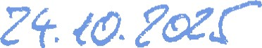 | V Chomutově dne: 22.10.2025
Za objednatele: | Za výkonného umělce:
Petr MÁCHA

AGENTURA NORDPRODUCTION
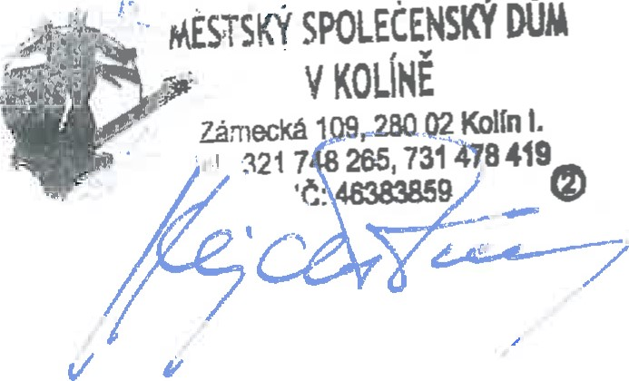
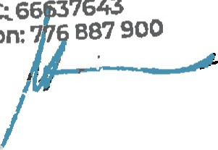
Na Průhoně S6'74t 430 03 Chomutov iŔ66 7643 telefon:
DŮN
SPOLEČENSKÝ

